Pulsationsdæmperen GEMÜ 652:
Hygiejnisk løsning mod trykstød i anlæg

Ventilspecialisten GEMÜ fra Ingelfingen har udviklet pulsationsdæmperen GEMÜ 652. Den er baseret på den gennemprøvede membranventilteknologi og er også velegnet til brug på sterile anvendelsesområder. Det betyder, at den kan tømmes fuldstændigt og er CIP/SIP-kompatibel under hensyntagen til den angivne rotationsvinkel.

I mange produktionsanlæg opstår der utilsigtede trykstød, f.eks. når der tændes for pumperne, når temperaturen på de indeholdte væsker ændres, eller når der hurtigt skiftes mellem ventiler. Også åbning af ventiler kan føre til trykstød, hvis medietilførslen er på et højere niveau, og væskesøjlen til lavere liggende dele af systemet pludselig begynder at bevæge sig.
Disse trykstød kan forårsage skader på anlæggets komponenter som f.eks. filtre, sensorer, pumper eller rørledninger. Ligeledes kan trykstød medføre, at stopventiler utilsigtet åbnes i kort tid. Det kan resultere i kontaminering af mediet. I værste fald opstår der nedetider på grund af nødvendige reparationer eller produkttab.

Som en løsning på dette problem har GEMÜ lanceret den nye pulsationsdæmper GEMÜ 652. Den er konstrueret, så den frigiver så meget volumen som muligt i et givet arbejdsområde og absorberer og kompenserer dermed for trykstødet. Huset har ikke nogen tætningsribbe og er derfor ikke egnet til spærring af medier. Den egentlige ekspansionsvolumen frigives via den bevægelige membran.
Brugen af forskellige aktuatorstørrelser og fjederpakker gør det muligt at tilpasse arbejdsområdet og den kompenserbare volumen. Ekspansionsvolumenen kan forøges ved at montere flere pulsationsdæmpere på række.
Styrelufttilslutningen anvendes kun til monteringen. Til driften er der ikke brug for aktivering ved hjælp af styreluft, da funktionen udelukkende aktiveres ved hjælp af fjederkraft.

Pulsationsdæmperen GEMÜ 652 fås i de nominelle diametre DN 15 til DN 80 (membranstørrelse 25 til 80). For at opnå større fleksibilitet under brug fås ventilhuse og membraner i forskellige materialer og udførelser. På grund af den anvendte membranventilteknologi overholder produktet som standard de almindelige standarder fra fødevare- og medicinalindustrien som for eksempel BSE/TSE, FDA, USP klasse VI og VO (EC) nr. 1935/2004.

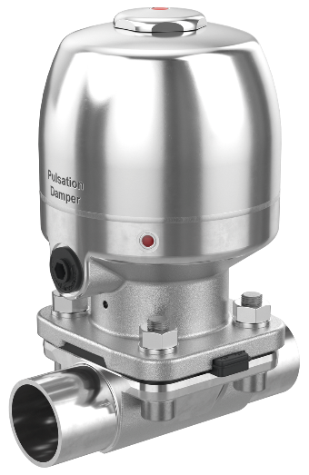

Pulsationsdæmperen GEMÜ 652

Om os
GEMÜ-gruppen udvikler og producerer ventil-, måle- og reguleringssystemer til væsker, dampe og gasser. Når det gælder løsninger til sterile processer, er virksomheden førende på markedet. Den globalt orienterede, uafhængige familievirksomhed blev grundlagt i 1964 og har siden 2011 været ledet i anden generation af administrerede direktør Gert Müller og hans fætter Stephan Müller. Virksomhedsgruppen opnåede en omsætning på mere end 450 millioner euro i 2021 og beskæftiger i dag mere end 2 400 medarbejdere på verdensplan, heraf ca. 1 300 i Tyskland. Produktionen sker på seks lokaliteter: Tyskland, Schweiz og Frankrig samt Kina, Brasilien og USA. Salget på verdensplan sker via 27 datterselskaber og koordineres fra Tyskland. GEMÜ er aktiv i mere end 50 lande på alle kontinenter via et fintmasket forhandlernetværk.
Yderligere information finder du under www.gemu-group.com.

